ONLINEVAAZ
Yüce Allah, Müminlerin Yardımcısıdır
28 Mayıs 2021
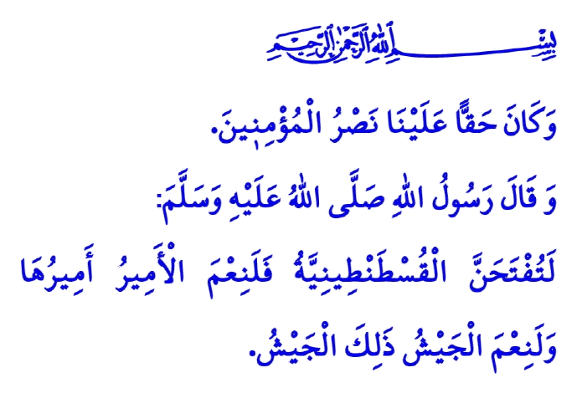
Muhterem Müslümanlar!
Hicretin beşinci yılıydı. Uhud’da isteklerine ulaşamayan müşrikler, son kez Medine’ye büyük bir saldırı kararı almışlardı. Durumdan haberdar olan Peygamberimiz (s.a.s), her zaman olduğu gibi ashabıyla istişare etti. Savunma savaşı yapılmasına ve Medine çevresine hendek kazılmasına karar verildi. Müminler el birliğiyle hendeği kazarken büyük bir kaya parçasına denk geldiler. Bu devasa kaya ne yerinden oynuyor ne de parçalanabiliyordu. Ashabın ümidi tükenirken Resûl-i Ekrem (s.a.s) çıkageldi. O, bir yandan arkadaşlarının kırmakta zorlandığı kayayı parçalıyor diğer yandan da o günün şartlarında düşünülmesi bile zor olan, Kisrâ’nın, Kayser’in şehirlerinin fethedileceğini müjdeliyordu.
Aziz Müminler!
Ashab-ı kiram, Allah Resûlü (s.a.s)’in bu müjdesine nail olmak için İslam’ın evrensel mesajlarını diyardan diyara taşıyordu. Anadolu’muzda ilk defa İyâz b. Ganem ve Halid b. Velid’in de içinde bulunduğu sahabe ordusu Diyarbakır’a İslam’ın kutlu sancağını dikiyor, bu şehri Anadolu’nun İslam’a açılan ilk kapısı haline getiriyordu. Sahabe şehri Diyarbakır o günden beri Müslümanların kalbi, İslam’ın kalesi olmaya devam ediyor elhamdülillah.
Kıymetli Müslümanlar!
İslam ile müşerref olan ve devraldığı İslam sancağını bir daha bırakmayan aziz milletimizin î’lây-i kelimetullah aşkı, Allah’ın adını yüceltme gayreti hiç eksik olmamıştır. Bu uğurda yılmadan, yıkılmadan, seferden sefere, zaferden zafere koşan şanlı ecdadımız, Malazgirt Zaferi ile Anadolu’yu bize vatan kılmıştır. İstanbul’u fethederek Peygamber Efendimiz (s.a.s)’in, şu kutlu müjdesine nail olmuştur: “Konstantiniyye mutlaka fetholunacaktır. Onu fetheden komutan ne güzel komutandır! Ve o asker, ne güzel askerdir!”
Değerli Müminler!
İstanbul’un fethi sadece bir şehre hâkim olmaktan ibaret değildir. Bu fetih, Peygamberimizin müjdesi, ashab-ı kiramın arzusu, Ebû Eyyûb el-Ensârî’nin hayali ve ecdadımızın sevdasıdır. Bu fetih, çağ kapatıp çağ açan yeni bir altın dönemin başlangıcıdır. Bu fetih, Mekke, Medine ve Kudüs ile İstanbul’u kardeş kılan bir zaferdir.
Muhterem Müslümanlar!
Yüce Rabbimiz Kur’an-ı Kerim’de şöyle buyurur: “Müminlere yardım etmek, üzerimizde bir gerekliliktir.” Hamd olsun ki, Rabbimizin yardımı daima, hak ve hakikatten ayrılmayan, mazlum ve mağdurların yanında yer alan aziz milletimizle beraber olmuştur. Asırlardır milletimizin her cephede kazandığı zaferler bunun en büyük şahididir.
Aziz Kardeşlerim!
Bugün bize düşen, ecdadımızın aziz hatırasını ve şanlı mirasını gelecek nesillere aktarmaktır. Din ü devlet, mülk ü millet yolunda var gücümüzle gayret göstermektir. Birlik ve beraberliğimizden asla ödün vermemektir. Unutmayalım ki girmeden tefrika bir millete düşman giremez. Toplu vurdukça yürekler onu top sindiremez. Yedi düvel de üzerimize gelse, vatanımızı bölemeyecek, bayrağımızı indiremeyecek, ezan-ı Muhammedi’yi dindiremeyecektir. نَصْرٌ مِنَ اللّٰهِ وَفَتْحٌ قَر۪يبٌۜ “Yardım Allah’tandır ve Allah’ın yardımı ile fetih yakınlaşır.”
Kaynaklar
Nesâî, Cihâd, 42.
Ahmet b. Hanbel, Müsned IV, 325.
Rûm, 30/47.
Saf, 61/13.
Kaynak: Diyanet İşleri Başkanlığı

